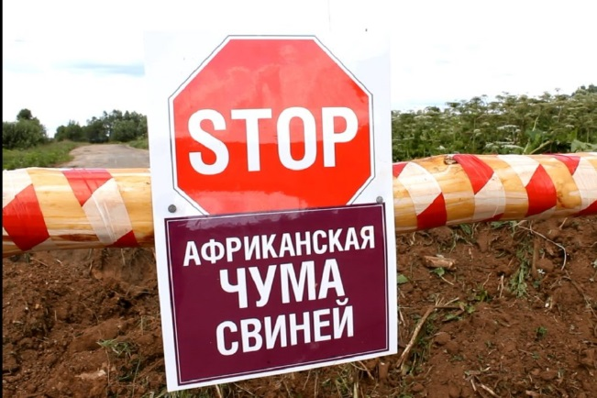
АФРИКАНСКАЯ ЧУМА СВИНЕЙ

В ЧЕМ ОПАСНОСТЬ ЗАБОЛЕВАНИЯ ДЛЯ ЧЕЛОВЕКА

Появилось это заболевание еще в начале 20 века. Впервые зарегистрировано было в Южной Африке в самом начале 20 века. Имеет несколько названий: африканская лихорадка, восточноафриканская чума. Африканская чума свиней опасность для человека не представляет, но довольно быстро изменяет свою форму течения. Характерная особенность вируса в том, что он ведет себя непредсказуемо.
Если задаться вопросом, опасна ли африканская чума свиней для человека, то можно ответить двояко. С точки зрения физического здоровья, можно сказать, что человеку она не опасна. Если быть точным, то не зафиксированы случаи заболевания людей. Но с другой стороны, вред от этого заболевания и риски все-таки есть, если учесть, что течение и формы этой болезни до конца не изучены. Рассмотрим некоторые из них.
Любой вирус ослабляет иммунную систему. Уже были случаи обнаружения антител против чумы в человеческом организме, а значит, возможно, что человек может переносить это заболевание бессимптомно. Учитывая, что вирус развивается непредсказуемо и является пока единственным в семействе асфавирусов, возможно увеличение его разновидностей. Есть риск, что он овладеет и человеком.
Существуют данные, из которых известно, что вирус был зафиксирован у людей, заболевших тропической лихорадкой. Он к тому же может спровоцировать развитие других опасных заболеваний. Поэтому следует избегать контактов с зараженными животными, так как вирус постоянно мутирует, и невозможно предсказать его дальнейшее поведение.
Какова этиология этого заболевания?
Этот вирус семейства Asfarviridae очень стойкий и может сохранять свою жизнеспособность от нескольких недель до месяцев. Находится в мясных продуктах, которые не проходили тепловую обработку. У заболевших свиней его находят во всех жидкостях внутри тела. Существует несколько генотипов вирусов.
Кто попадает в группу риска?
Человек может быть механическим переносчиком вируса. Также переносчиками могут стать домашние и дикие животные, кожные паразиты, грызуны. Заболевшие свиньи представляют угрозу здоровым только в том случае, если они были с ними в контакте.

